Penerapan Order Fulfillment Management Dalam Sistem Informasi Penjualan Kain Jumputan Palembang Pada CV Karya Bersama
Mareta Fitriani1, M. Vivi Sahfitri2, Ilman Zuhri Yadi3
1,2,3 Program Studi Sistem Informasi, Fakultas Ilmu Komputer, Universitas Bina Darma
Palembang, Indonesia
1maretafitriani90@gmail.com, 2vivi_sahfitri@binadarma.ac.id
3ilmanzuhriyadi@binadarma.ac.id

Abstrak. CV Karya Bersama adalah sebuah perusahaan industri kain jumputan Palembang, berbagai jenis bahan dan motif di produksi sendiri dengan mengunakan cara manual atau dengan sistem lukis dan jumput. Sebagai industri yang bergerak dalam penyedia kain etnik Palembang tentunya perusahaan ini berusaha untuk meningkatkan pelayanan kepada pelanggan, agar kain jumputan dapat dikenal diseluruh indonesia sebagai kain khas palembang yang terjamin kualitasnya. Hasil dari penelitian ini adalah sistem informasi penjualan yang bisa memenuhi permintaan barang yang dibutuhkan oleh pelanggan. Aplikasi ini diharapkan bisa memberikan manfaat bagi perusahaan dalam memberikan informasi mengenai persediaan barang dalam memenuhi permintaan pelanggan. Sistem informasi Penjualan ini akan dibanun menggunakan metode pengembangan sistem web enggenering(rekayasa web).
Keyword: Order Fulfillment Management, web enggenering
- Pendahuluan
Perekonomian saat ini tidak lepas dari ketatnya persaingan di dunia bisnis. Sementara pelanggan menuntut kualitas produk yang lebih baik. Hal tersebut menjadi faktor penting bagi perusahaan termasuk perusahaan yang ada di Indonesia. Dalam memenangkan persaingan bisnis, banyak perusahaan berupaya untuk memenghasilkan produk terbaik, tidak hanya meningkatkan kualitas produknya tetapi juga disertai dengan pemberian jasa pelayanan yang dapat meningkatkan kepuasan pelanggan (Pardede, 2011) [4].
CV Karya Bersama Sebagai industri yang bergerak dalam penyedia kain etnik Palembang tentunya perusahaan ini berusaha untuk meningkatkan pelayanan kepada pelanggan, agar kain jumputan dapat dikenal diseluruh indonesia sebagai kain khas palembang yang terjamin kualitasnya. Dalam proses penjualannya pelanggan datang langsung ke CV Karya Bersama tetapi terkadang stok barang belum ready atau belum memenuhi kebutuhan pelanggan, sehingga pelanggan harus memesan terlebih dahulu dan kemudian perusahaan akan memberikan informasi mengenai barang ketika barang tersebut ready dalam jangka waktu tertentu.
seiring berkembangnya teknologi informasi perlu diterapkan suatu strategi yang lebih baik lagi dengan cara membangun atau merancang suatu teknologi komunikasi informasi (web) yang dapat membantu usaha ini menjadi lebih efektif dalam meningkatkan layanan marketing dan customer support, terutama layanan penjualan online atau E-Commerce pada perusahaan untuk lebih mempermudah pelanggan memesan barang dan transaksi perdagangan antara penjual dan pembeli dengan mengunakan media internet. Dan hal ini dilakukan karena semakin banyaknya persaingan yang ketat dari perusahaan lain yang juga menawarkan barang atau produk serupa.
Dengan masalah diatas maka dibutuhkan suatu aplikasi yang dapat membantu melakukan pengolahan data barang dan memberikan informasi permintaan barang yang dilakukan oleh pelangan, dengan mengunakan konsep order fullfilement management dalam suatu sistem informasi penjualan Diharapkan bisa dapat mengelolah kebutuhan pelanggan, sehinga sistem informasi penjualan didalam perusahaan menjadi lebih baik lagi dan dapat mempermudah perusahaan dalam mengelolah pendataan barang dan permintaan dari pelangan.
- Metodologi Penelitian
  - Metode Pengembangan Sistem
Metode yang digunakan dalam pengembangan perangkat lunak ini dalam membangun dan merancang website adalah metode web engineering[4]. Menurut Pressman (2001 : 769) web engineering[4]. adalah suatu proses yang digunakan untuk menciptakan suatu sistem aplikasi berbasis web yang berkualitas tinggi. Berikut tahapan dari web engineering:
- Formulation (perumusan masalah)
Merupakan tujuan dari aplikasi berbasis web serta menentukan bahasan sistem. Memungkinkan pelanggan dan pengembang untuk mendirikan suatu set tujuan umum dan sasaran untuk membangun dan juga mengidentifikasi web itu sendiri. Setelah melakukan tahap perumusan masalah, langkah selanjutnya adalah menentukan solusi, yaitu sistem informasi penjualan pada CV Karya Bersama.
- Planning (Perencanaan)
Dalam tahap ini kegiatan yang dilakukan adalah menghitung estimasi biaya proyek pengembangan sistem berbasis web ini, estimasi jumlah pengembang, estimasi waktu pengembangan, evaluasi resiko pengembangan proyek, dan mendefinisikan jadwal pengembangan untuk versi selanjutnya.
- Analysis (Analisis)
Tahap Analisis adalah tahap mengumpulkan kebutuhan teknis untuk sistem berbasis web mengidentifikasikan isi yang akan dihasilkan dan akan ditampilkan pada sistem berbasis web. Berikut adalah tahapan-tahapan dari tahap analisis:
- Design (Perancangan)
Tahap perancangan adalah untuk merancang, menghasilkan, dan memperoleh semua teks, grafik, audio, video yang akan disatukan dalam aplikasi web. Berikut adalah tahapan-tahapan dari tahapan perancangan:
- Testing (Pengujian)
Pada tahap ini dilakukan pengujian terhadap perogram. Kegiatan ini dilakukan untuk mewujudkan desain menjadi website dan menguji aplikasi berbasis web yang telah dibuat. Proses pengujian berfokus pada logika internal software yang memastikan bahwa semua pernyataan sudah diuji serta pada fungsi eksternal yaitu, mengarahkan pengujian untuk menemukan kesalahan-kesalahan dan memastikan bahwa inputyang terbatas akan didapatkan hasil yang sesuai dengan yang dibutuhkan.
- Hasil dan Pembahasan
Setelah melakukan tahap-tahap perancangan dan pembangunan sistem, hasil yang didapat dari penelitian ini adalah sebuat website penjualan barang online pada CV Karya Bersama yang dibuat dengan menggunakan pemograman PHP, dalam menjalankan informasi penjualan barang ini secara langsung harus mempunyai server web local yaitu apache, pada sistem ini terdiri dari beberapa halaman anatarmuka yang mencakup data barang, data pemesanan barang, data pembayaran, data rincian pembayaran dan laporan hasil penjualan.
  - Halaman Kontak Masuk Pelanggan
Halaman kontak masuk merupakan halaman notifkasi dari admin ke pelanggan, ketika barang yang dipesan telah ready maka admin akan memberikan pesan kepada pelanggan untuk melakukan pelunasan barang.
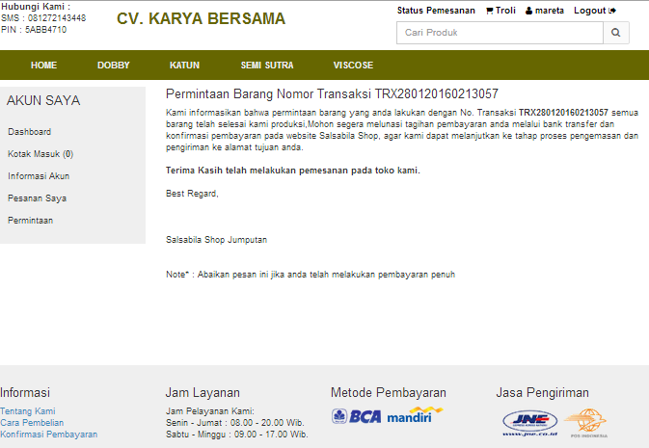
Gambar 3.6. Halaman Kontak Mauk Pelangan
  - Halaman Cek Status Pesanan
Halaman Cek Status Pesanan merupakan halaman pelanggan yang berguna untuk mengeek status dari pesanan yang telah di inputkan oleh admin. Dan disini pelanggan bisa mengecek langsung status pengiriman barang, status pembayaran dan status pelunasan barang.

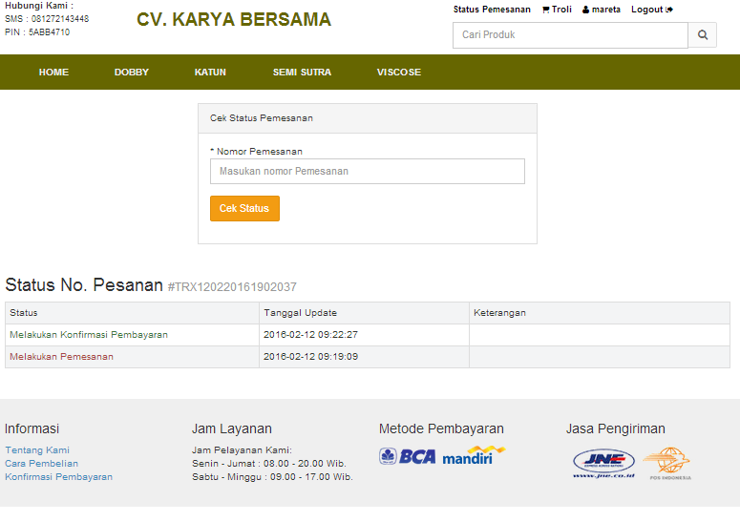
Gambar 3.7. Halaman Cek ststus Pesnan

  - Halaman Permintaan Pesanan
Halaman Permintaan Pesanan merupaka halaman pelanggan untuk melakukan permintaan pesanan berdasarkan keinginann dan kebutuhan pelanggan. Dimana CV Karya Bersama akan melakukan produksi untuk memenuhi permintaan tersebut.

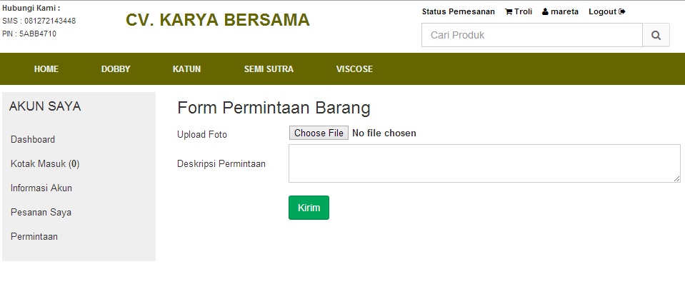
Gambar 3.8. Halaman Permintaan Pesanan
  - Halaman Cek status pesanan

Halaman Cek status pesanan merupakan halaman yang menampilkan Status dari pesanan pelanggan, mulai dari pelanggan melakukan pembayaran sampai pelanggan melakukan pelunasan barang dan status barang sudah dikirim. Disini pelanggan dapat memasukan no transsaksi dalam melakukan pengeceka ststus pesanan.

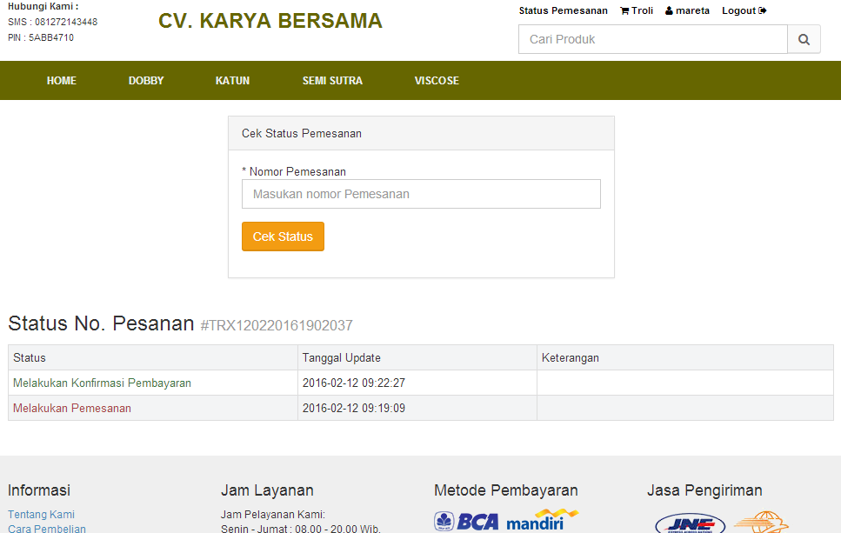
Gambar 3.8 Halaman Cek Status Pesanan

- Simpulan
Berdasarkan hasil dan pembahasan yang telah diuraikan pada bab-bab sebelumnya, maka dapat ditarik kesimpulan sebagai berikut :
- Penelitian menghasilkan sistem informasi penjualan kain jumputan palembang pada CV Karya Bersama Mengunakan Metode Order Fulfillment Management.
- Sistem penjualan yang berjalan saat ini pada CV Karya Bersama belum berjalan dengan baik.
- Sistem informasi penjualan pada CV Karya Bersama dibangun dengan bahasa pemograman PHP dan database MySQL.
- Dalam pengelolahan data persediaan barang di CV Karya Bersama Palembang masih deilakukan dengan cara yang manual dengan mencatat dan menghitung semua persediaan barang yang ada. Dan persediaan barang masuk dan barang keluar.
- Dengan adanya sistem informasi penjualan dengan mengunakan metode Order Fulfillment Management ini dapat mempermudah pihak CV Karya Bersama untuk melakukan pendataan permintaan pesanan barang, dan memberikan informasi tentang ketersediaannya barang sehinga memberikan kepuasan pelayanan pelanggan.
Daftar Pustaka
[1] Pardede, J. 2011. “Implementasi hibernate pada aplikasi penentuan Kualitas Jasa dengan Metode Quality Facntion Deployment”. Konferensi NasionalTeknologi dan aplikasinya (p.CI).Palembang : Fakultas Ilmu Komputer Unsri
[2] Bouncher, O.T and Yalgin, A. 2006. Design of Industrial Information System.
Inggris :Academic Press.
[3] Magal, S.R and Word, J. 2009. Essentials if Business processes and information
System. Hoboken : John Wiley & Sons, Inc.
[4] Pressman, R.S. (2010), Software Engineering : a practitioner’s approach,McGraw Hill, New York, 68.

